ประกาศสถานีตำรวจภูธรฝาง
เรื่อง แผนการจัดซื้อจัดจ้าง ประจำปีงบประมาณ พ.ศ.2567

…………………………………………………..

ตามพระราชบัญญัติการจัดซื้อจัดจ้าง และการบริหารพัสดุภาครัฐ พ.ศ.2560 กำหนดให้หน่วยงานภาครัฐ จัดทำแผน การจัดซื้อจัดจ้างประจำปี และประกาศเผยแพร่ในระบบเครือข่ายสารสนเทศของกรมบัญชีกลางและของ หน่วยงานของรัฐ ตามที่กรมบัญชีกลางกำหนดและให้ปิดประกาศโดยเผยแพร่ ณ สถานที่ปิดประกาศของหน่วยงาน ภาครัฐ นั้น
สถานีตำรวจภูธรฝาง จึงได้ทำแผนการจัดซื้อจัดจ้าง ประจำปีงบประมาณ พ.ศ.2567 เพื่อให้เป็นแนวทางใน การบริหารจัดการงานพัสดุและเพื่อให้การดำเนินการจัดซื้อจัดจ้างเป็นไปด้วยความโปร่งใสมีประสิทธิภาพ และตรวจสอบได้ ตามรายละเอียดแนบท้ายประกาศนี้

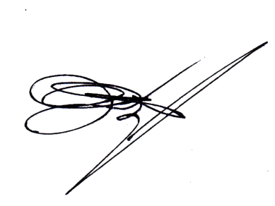
ประกาศ ณ วันที่ 1 เดือน ตุลาคม พ.ศ. 2566

พันตำรวจเอก
( เกรียงศักดิ์ วงศ์อุทัย )
ผู้กำกับการสถานีตำรวจภูธรฝาง จังหวัดเชียงใหม่

